Муниципальное бюджетное общеобразовательное учреждение
«Лицей № 1» г. Щекино

Исследовательская работа:
«Определение качества хлебобулочных изделий ЗАО «Щекинский хлебокомбинат»»

Выполнила:
учащаяся 9б класса
Грозная Ксения
Валериевна
Руководитель:
учитель биологии
Киселева
Алла Гейнриховна.

Щекино, 2022 2016 год
Содержание.
- Введение. 2
- История хлеба. 4
  - Хлебопечение в древности. 5
  - Хлеб на Руси. 7
  - Национальные сорта хлебобулочных изделий. 8
- Сырье для производства хлеба. 10
- Исследовательская работа. 11
  - Органолептическая оценка качества хлеба 12
  - Влажность хлеба 14
  - Пористость хлеба 15
  - Кислотность хлеба 16
- Заключение 18
- Список используемой литературы 19
- Приложение 20

- Введение.
Актуальность выбранной темы обусловлена тем, что хлеб является одним из основных продуктов питания и всегда присутствует в рационе человека. За всю жизнь человек съедает в общей сложности более 10 тонн хлеба, причем основная его часть потребляется не отдельно, а заодно с другими продуктами питания, то есть хлеб выступает как необходимая добавка почти к любой пище. К тому же, хлеб в нашей стране всегда был продуктом стратегическим. Хлеб никогда не приедается и содержит почти все необходимые компоненты: белки, углеводы, немного жиров, витамины и минеральные вещества. Все люди едят хлеб, но не все задумываются о том, какой хлеб они употребляют в пищу. Поэтому проведение анализа хлеба и хлебобулочных изделий является одной из важнейших задач для сохранения благополучия и здоровья общества.
На сегодняшний день работают тысячи хлебозаводов, хлебопечение является одной из ведущих отраслей пищевой промышленности в России, появляются новые производители хлеба. Но, несмотря на многообразие и огромный ассортимент хлебобулочных изделий, совершенствование технологии производства, качество хлеба и хлебобулочной продукции снижается.
Данная проблема вызвала у меня большой интерес, и я решил изучить её. Предпочтения моей семьи употреблять хлеб Щекинского хлебокомбината определили цель моей работы.
Цель работы: изучить качество хлебобулочных изделий производства ЗАО «Щекинский хлебокомбинат».
Задачи:
1. изучить теоретические аспекты представленной темы;
2. оценить органолептические качества хлебобулочных изделий;
3. определить влажность, пористость, кислотность хлеба.
4. сделать сравнительный анализ результатов исследования качества хлеба и их соответствие ГОСТам.
Объект исследования: разные сорта хлеба ЗАО «Щекинский хлебокомбинат».
Используемые методы: описание, эксперимент, сравнение, измерение.
Оборудование: хлебобулочные изделия Щекинского хлебокомбината: «Окский» и «Нарезной», весы, линейки, марля, дистиллированная вода, химические реактивы, посуда для химических опытов и экспериментов.

- История хлеба.
Ученые полагают, что впервые хлеб появился на земле свыше пятнадцати тысяч лет назад. Жизнь наших предков в те далекие времена была нелегкой. Главной заботой была забота о пропитании. В поисках пищи они-то и обратили внимание на злаковые растения. Эти злаки являются прародителями нынешних пшеницы, ржи, овса, ячменя. Древние люди заметили, что брошенное в землю зерно возвращает несколько зерен, что на рыхлой и влажной земле вырастает больше зерен. Долгое время люди употребляли в пищу зерна в сыром виде, затем научились растирать их между камнями, получая крупу, и варить ее. Так появились первые жернова, первая мука, первый хлеб. Первый хлеб имел вид жидкой каши. Она и является прародительницей хлеба. Ее в наше время еще употребляют в виде хлебной похлебки в некоторых странах Африки и Азии. У дикорастущей пшеницы зерна с трудом отделялись от колоса. И, чтобы облегчить извлечение их, древние люди сделали еще одно открытие. К тому времени человек уже научился добывать огонь и применял его для приготовления пищи. Было подмечено, что подогретые зерна легче отделяются от колосьев. Собранные злаки начали нагревать на разогретых камнях, которые помещали в вырытые для этого ямы. Случайно человек обнаружил, что если перегревшиеся зерна, то есть поджаренные, раздробить и смешать с водой, каша получается гораздо вкуснее той, которую он ел из сырых зерен. Это и было вторым открытием хлеба. Примерно шесть с половиной - пять тысяч лет назад человек научился возделывать и культивировать пшеницу и ячмень. В то время изобрели ручные мельницы, ступки, родился первый печеный хлеб. Археологи предполагают, что однажды во время приготовления зерновой каши часть ее вылилась и превратилась в румяную лепешку. Своим приятным запахом, аппетитным видом и вкусом она удивила человека. Тогда-то наши далекие предки из густой зерновой каши стали выпекать пресный хлеб в виде лепешки. Плотные неразрыхленные подгорелые куски бурой массы мало напоминали современный хлеб, но именно с того времени и возникло на земле хлебопечение. Когда древний человек с великим трудом взрыхлил землю, посеял зерно, собрал урожай и испек из него хлеб, тогда он обрел и родину. Прошло еще много времени и свершилось еще одно чудо. Древние египтяне научились готовить хлеб из сброженного теста. Считают, что по недосмотру раба, готовившего тесто, оно подкисло и, чтобы избежать наказания, он все же рискнул испечь лепешки. Получились они пышнее, румянее, вкуснее, чем из пресного теста.
«Лучше хлеб с солью в покое и без печали, чем множество блюд многоценных в печали и горе» Иоанн Златоуст.
- Хлебопечение в древности.
Древние египтяне овладели искусством разрыхлять тесто с помощью брожения, которое вызывается мельчайшими организмами – дрожжевыми грибками и молочнокислыми бактериями, о существовании которых они и не подозревали. Так, 5-6 тысяч лет назад в Древнем Египте было положено начало развитию хлебопекарного производства. На разрезе хлеба, приготовленного из сброженного теста, видно множество мелких пор. Это результат жизнедеятельности дрожжевых грибков, которые вызывают в тесте спиртовое и молочнокислое брожение с образованием углекислого газа, спирта и молочной кислоты. Углекислый газ, стремясь выйти из теста, разрыхляет его и создает пористость, что делает хлеб пышным и рыхлым. Молочнокислые бактерии в процессе жизнедеятельности образуют в тесте молочную кислоту, которая способствует набуханию белков муки, улучшению вкуса и аромата выпеченного хлеба. Хлеб из сброженного теста не только вкуснее, он дольше сохраняется свежим и лучше усваивается организмом. Древнеегипетские хлебопеки готовили разнообразные виды хлеба: продолговатый, пирамидальный, круглый, в форме плетенок, рыб, сфинксов. На хлебе ставили знаки в виде розы, крестика, знака семьи или рода, на изделиях для детей – в виде петуха, котенка, индюка и др. Выпекали сладкие хлебцы, в состав которых входили мед, жир, молоко, ценились они дороже, чем обычный хлеб. Искусство приготовления разрыхленного хлеба из сброженного теста от древних египтян перешло в Грецию и Рим. Такой хлеб считался в этих государствах деликатесом, доступен был только богатым, для рабов выпекался черный хлеб – плотный и грубый. Специально выпекали хлеб для спортсменов, которым предстояло участвовать в Олимпийских играх. По случаю спортивных состязаний в Олимпии для участников и гостей пекли особый белый, хорошо разрыхленный хлеб и подавали его с маслинами и рыбой. Во все времена хлеб высоко ценился и почитался человеком. Он был поставлен в один ряд с золотом и солнцем. В принятой в Древнем Египте скорописи солнце, золото и хлеб обозначались одинаково – кружочком с точкой посредине. В честь хлеба слагались гимны. В Древней Греции хлеб считали совершенно самостоятельным блюдом и употребляли как и каждое отдельно подаваемое блюдо. Чем богаче дом и чем знатнее хозяин, тем обильнее и щедрее угощал он своих гостей белым хлебом. К хлебу относились и с суеверным почтением. Считалось, что человек, съевший пищу без хлеба, совершал большой грех и за это будет наказан богами. Например, в Индии преступникам в зависимости от тяжести преступления не давали хлеба определенное время. Неуважение к хлебу приравнивалось к самому страшному оскорблению, какое можно нанести человеку. У многих народов хлеб считался целебным средством от многих заболеваний: нюхая свежеиспеченный хлеб, можно лечить насморк, а черствый – помогает при заболевании желудка и кишечника. Так же, как к хлебу, народ с давних времен относился к труду тех, кто его пек. В древних государствах пекари были в большом почете и занимали самые высокие посты. Тех, кто готовил хлеб низкого качества, наказывали: могли остричь наголо, выпороть, привязать к позорному столбу или даже отправить в изгнание. Согласно древним германским законам преступник, убивший пекаря, наказывался строже, чем за убийство человека другой профессии. Мастера-пекари рецепты хлеба держали в строжайшей тайне и передавали их из поколения в поколение. В честь мастеров возводились монументы. Так, до настоящего времени в Риме сохранилось надгробие - монумент высотой 13 метров пекарю Марку Вергилию Эврисаку, жившему 2 тысячи лет назад, основателю нескольких больших пекарен. Эти пекарни обеспечивали хлебом почти все население Рима. В средние века над входом в пекарни, хлебные лавки часто вывешивали большие кренделя, вырезанные из металла или дерева и покрытые позолотой, – символ мастеров-хлебопеков того времени.
- Хлеб на Руси.
На Руси выращивали рожь, пшеницу, овес, ячмень, просо. Выпечка хлеба считалась делом почетным и ответственным. Качество хлебных изделий контролировалось. Назначались хлебные приставы, которые ходили по рынкам и торжкам, проверяли и взвешивали хлеб и хлебные изделия. Если они обнаруживали нарушения, виновных штрафовали. Кроме маленьких пекарен, так называемых хлебных изб, были и хлебные дворцы, которые выпекали хлеб в большом количестве. Приготовление хлеба было тяжелым изнурительным ручным трудом и оставалось таким до середины XIX века. Лишь во второй половине XIX века появились в России механизированные тестомесильные машины, тестоделители, конвейерные печи. За всю историю человечество не могло обеспечить себя хлебом в достаточном количестве, люди никогда не ели его вдоволь.
В современную эпоху развитие зернового хозяйства и хлебопекарной промышленности прервало вероломное нападение на страну фашистской Германии. Во все времена враг первый удар почти всегда наносил по хлебу. Так было и на этот раз. Страшно смотреть, когда горит хлеб на корню. Вопрос о хлебе снова стал вопросом жизни или смерти. И фронту, и тылу нужен был хлеб. А какую высокую цену заплатили защитники блокадного Ленинграда, когда доставляли хлеб через Ладогу осажденному, умирающему, но несдающемуся городу. Что такое блокадный хлеб? 125 граммов на человека. В нем пищевой целлюлозы 10 процентов, жмыха - 10, обойной пыли - 2, выбоек из мешков - 2, хвои - 1, муки ржаной обойной - 75 процентов. Формы для выпечки смазывали соляровым маслом. Но он спас многим людям жизнь. Не будь хлеба – не было бы и Победы!..
Позади остались тяжелейшие годы войны. Страна подымалась из пепла. Нужно было резко увеличить производство зерна. Преодолевая огромные трудности, без техники, удобрений, часто без достаточного количества семян хлеборобы добивались повышения урожайности. Нужно было восстановить разрушенную экономику, поднять сельское хозяйство, накормить людей. Сейчас всё это в прошлом: война, голодные послевоенные годы. Но разве сегодня не достойно уважения бережное отношение к хлебу? Каждый человек, знающий свою историю, любящий свой народ, не может небрежно отнестись к хлебу. Беречь его должны не только те, кто сеет, убирает, хранит зерно в закромах, выпекает из него хлеб, а каждый из нас ежедневно обязан помнить, что хлеб – бесценное сокровище. Бережливость, уважение к хлебу не от скупости, не от бедности. Мы знаем, что в хлебе заложен не только труд наших современников – земледельцев, в нем пот и кровь предков. Хлеб – общее богатство, и мы должны воспитывать к нему уважение будущих поколений.
- Национальные сорта хлебобулочных изделий
У каждого народа существует исторически сложившийся ассортимент хлеба и хлебобулочных изделий, разнообразных по форме и составу. На территории России издавна большим спросом пользуются калачи – уральский, саратовский и другие, хлеб московский, ленинградский, орловский, ставропольский из ржаной, ржано-пшеничной и пшеничной муки. В центральной части и северо-западных районах предпочитают ржаной и пшеничных хлеб, в восточных, южных и юго-западных – в основном пшеничный. В Украине очень популярны паляница, калач, булочки дарницкие, рогалики закарпатские. Белорусские хлебные изделия в своем составе содержат молочные продукты. Широко распространен подовый белорусский хлеб из смеси ржаной сеяной муки и пшеничной муки второго сорта, минский хлеб, белорусский калач, молочный хлеб, минская витушка и другие. Хорошей плотностью, чудесным сильным хлебным ароматом и ярко выраженным вкусом обладает молдавский серый пшеничный хлеб, выпекаемый из муки простого помола. Полезен хлеб, в состав которого входят натуральное или сухое молоко, молочная сыворотка, выпекаемый жителями Прибалтики. Из ржаной обойной и обдирной муки выпекают литовский и каунасский хлеб, рулет аукштайчу с маком, хлеб латвийский домашний, булочки рижские дорожные, высокосортное изделие светку-мейзе и другие. Хлебопеки Эстонии создали новое изделие, содержащее молочные продукты, – валгаскую булку, которая отличается высокими вкусовыми качествами. У жителей Средней Азии популярны всевозможные лепешки, чуреки, баурсаки. В Узбекистане благодаря вкусовым качествам и затейливому узору славятся лепешки гиджа, пулаты, обинон, катыр, сутлинон, кульча. По форме и приготовлению близки и таджикские лепешки чаботы, нонирагвани, лаваш, джуйбори, туркменские кулче, киргизские чуйнан, колючнан и другие. В Армении из тончайших листов теста пекут знаменитый, древнейший из хлебов лаваш. Грузинские мастера издавна славятся выпечкой тандырного хлеба: мадаули, шоти, трахтинули, саоджахо, мргвали, кутхиани. У азербайджанцев популярен чурек.

III. Сырье для производства хлеба:
Хлеб никогда не приедается и содержит почти все необходимые компоненты: белки, углеводы, немного жиров, витамины и минеральные вещества. Для производства хлеба и хлебобулочных изделий используются следующие продукты:
1. мука (пшеничная и ржаная различных сортов)
2. вода
3. дрожжи
4. соль
5. сахар
6. растительные жиры
7. солод и пищевые добавки, улучшающие вкус.
Химический состав муки зависит от качества зерна и выхода муки. Как видно из данных, представленных в таблице 1, с увеличением выхода муки (понижением сортности) в ней возрастает содержание белка, липидов, моно- и дисахаридов, клетчатки, золы и снижается содержание крахмала.
Таблица 1.
Химический состав муки (г/100г муки)
Вид и сорт муки | Во-да | Бел-ки | Углеводы |  |  | Жи-ры | Зола
 |  |  | Моно- и дисахариды | Крах-мал | Клетчат-ка
Пшеничная
Высшего | 14 | 10,3 | 0,2 | 68,7 | 0,1 | 1,1 | 0,5
Первого | 14 | 10,6 | 0,5 | 67,1 | 0,2 | 1,3 | 0,7
Второго | 14 | 11,7 | 0,9 | 62,8 | 0,6 | 1,8 | 1,1
Обойная | 14 | 11,5 | 1,0 | 55,8 | 1,9 | 2,2 | 1,5
Ржаная
Сеяная | 14 | 6,9 | 0,7 | 63,6 | 0,5 | 1,4 | 0,6
Обойная | 14 | 10,7 | 1,1 | 55,7 | 1,8 | 1,9 | 1,6
К хлебопекарным достоинствам пшеничной муки относится её способность делать хлеб вкусным, правильной формы и хорошего объёма, с зарумяненной коркой без трещин и с пористым мякишем. Эти свойства хлеба определяются газообразующей способностью и «силой» муки.
Газообразующая способность муки обусловлена её углеводно-аммиачным комплексом и связана с образованием углекислого газа в процессе спиртового брожения, который разрыхляет и поднимает тесто, придаёт ему пористое строение. Под «силой» муки понимают её способность образовывать тесто с определёнными физическими свойствами. Она связана с содержанием и качеством клейковины, а также с активностью белково-ферментного комплекса.
В процессе созревания теста белки связывают воду и набухают. Отдельные макромолекулы соединяются друг с другом и под влиянием механических воздействий образуют трёхмерную сетчатую структуру, которая и называется клейковиной. Содержание и свойства клейковины зависят от сорта пшеницы, условий её выращивания, подготовки муки, технологии замеса теста и других факторов. Содержание сырой клейковины должно составлять в муке высшего сорта 28%, первого сорта — 30%, второго сорта — 25%, обойной — 20%.
Ржаная мука имеет рад особенностей. В частности, её белки не обладают способностью к образованию упруго-пластичного пространственного каркаса теста. Поэтому ржаную муку в домашних условиях используют значительно реже, чем пшеничную.

IV. Исследовательская работа.

Основная масса хлебобулочных изделий в нашем городе производится на ЗАО «Щекинский хлебокомбинат». Поэтому в качестве объектов исследования мы использовали местные виды продукции: хлеб «Окский» и батон «Нарезной» высшего сорта. Качество хлебобулочных изделий оценивали органолептически и по физико-химическим показателям: влажности, пористости, кислотности.

- Органолептическая оценка качества хлеба
К органолептически определяемым показателям хлеба относят внешний вид, состояние мякиша, вкус и запах (аромат).
Внешний вид хлеба мы определяли при его осмотре (Приложение 1). Обращали внимание на симметричность и правильность формы. Цвет корки может быть бледным, золотисто-жёлтым, светло-коричневым, коричневым и тёмно-коричневым. Состояние корки определяется её поверхностью. Она может быть гладкой, неровной, бугристой, со вздутиями и трещинами или подрывами. Трещинами считают разрывы, проходящие через верхнюю корку, подрывами — отрыв боковой корки от верхней.
Состояние мякиша определяли по цвету, эластичности и пористости. Разрезали хлеб острым ножом сверху вниз на две равные части. Отличали цвет мякиша: белый, серый или тёмный — и его оттенки. Для оценки эластичности слегка нажимали на поверхность среза одним или двумя пальцами и, быстро оторвав их от поверхности, наблюдали за мякишем. При полном отсутствии остаточной деформации эластичность считают хорошей, при наличии незначительной остаточной деформации — средней, при сминаемости мякиша и значительной остаточной его деформации — плохой. При оценке пористости хлеба обращали внимание на величину пор (мелкие, средние, крупные), равномерность их распределения и толщину стенок пор (тонкие, средние, толстостенные).
Аромат и вкус хлеба определяли при его дегустации. Хлеб может быть нормальным, кислым, пресным, горьковатым. Иногда он имеет посторонние запахи, влияющие на вкус. Невыраженные вкус и аромат или, наоборот, резко выраженные отдельные их элементы – признаки недоброкачественного хлеба.
Органолептические показатели хлеба «Окский» и батона «Нарезной» должны соответствовать требованиям, приведённым в таблице 2.

Таблица 2
Органолептические показатели хлебобулочных изделий.
Наименование показателя | Характеристика
 | Хлеб «Окский» |  | Батон «Нарезной»
Форма | Правильная выпуклость верхней корки для формового хлеба |  | Правильная, симметричная, с хорошо закатанными концами
Поверхность | Гладкая, без трещин и подрывов |  | С правильными линиями надрезов, без боковых подрывов
Цвет | Равномерная окраска с блеском верхней корки, коричневый или темно-коричневый |  | Равномерная окраска корки со всех сторон и блеском верхней корки, от светло-жёлтого до светло-коричневого
Состояние мякиша | Хорошо пропечённый, эластичный, с хорошо развитой пористостью
Масса (среднее значение для 10 изделий) | Допускаются отклонения в ту или иную сторону не более
 | 1,5% | 2%

Исследуемые виды продукции в целом соответствовали нормам. Оценивая каждое качество по пятибалльной системе, хлебу «Окский» мы дали 22 балла, батону «Нарезной» - 23. (Таблица 3). Массу не измеряли.
Таблица 3.
Органолептические показатели хлеба «Окский» и батона «Нарезной».
Органолептические показатели | Хлеб «Окский» | Баллы | Батон «Нарезной | Баллы
1. Цвет корки | Коричневый | 5 | Золотистый | 4
2. Состояние корки | Гладкая с маленькими подрывами | 5 | Неровная, бугристая. | 4
3. Состояние мякиша | Серый, эластичность средняя | 4 | Белый, эластичность хорошая | 5
4. Пористость | Поры мелкие, тонкостенные. | 4 | Поры мелкие, тонкостенные. | 5
5. Аромат | Кисловатый | 4 | Пресный | 5
Итого |  | 22 |  | 23

- Влажность хлеба
Влажность хлеба определяют для расчёта его энергетической ценности, выхода продукта и проверки правильности дозировки основного сырья — муки и воды. Чем выше влажность хлеба, тем ниже его энергетическая ценность. При увеличении влажности хлеба на 1% его выход повышается на 2-3%. Для определения влажности хлеба использовали ускоренный стандартный метод, по которому высушивали до постоянной массы навеску мякиша хлеба (Приложение 2).
Ход определения
Из середины хлебобулочного изделия мы вырезали кусок массой около 70 г, срезали с него корки и подкорочный слой толщиной около 1 см. Мякиш быстро измельчили ножом и перемешали. В предварительно взвешенные бюксы поместили две навески по 5 г, взвешенные с точностью до 0,01 г, и перенесли их в сушильный шкаф, нагретый до температуры 140-145⁰С, где сушили в течение 50 мин при температуре 130 + 2⁰С. По истечении времени бюксы вынули, закрыли крышками и охладили в эксикаторе 10-15 мин. Затем бюксы взвесили и вычислили влажность хлеба в процентах:
w(H₂O) =$\frac{m-m1 }{m} ∙$100%.
где m — масса сырого мякиша; m₁ — масса сухого вещества хлеба. Влажность хлеба «Окский» составила 50,3%, батона «Нарезной» – 41,5%
Полученные результаты представлены в таблице 4 на странице 18.

- Пористость хлеба
Под пористостью хлеба понимают объём пор, находящихся в данном объёме мякиша, выраженный в процентах. Пористость (П) рассчитывают по формуле:
П =$\frac{V-V1 }{V} ∙$100%.
где V — объём вырезанного мякиша; V₁ — объем беспористой массы мякиша, спрессованной до отказа. Пористость характеризует важное свойство хлеба — его большую или меньшую усвояемость. Низкая пористость обычно присуща хлебу из плохо выброженного геста. Пористость ржаного хлеба из обойной муки должна быть не менее 42%, пшеничного — 55-70% в зависимости от сорта хлеба и способа его выпечки. Определение пористости мы проводили по упрощённой методике (Приложение 3).

Ход определения
Из середины изделия мы вырезали кубик мякиша с длиной ребра 3 см, что соответствует объёму выемки 27 см³ (V). Этот кубик разделили на несколько частей, сжали их пальцами до полного удаления пор и сделали из них плотные шарики диаметром не более 1 см. Шарики опустили в мерный цилиндр с делениями по 0,5 или 1 мл, наполненный до определённого уровня керосином. По разности уровня жидкости в цилиндре определили объём хлеба без пор (V₁) и вычислили его пористость. Для пшеничного хлеба сделали три выемки, для ржаного — четыре и нашли среднее значение пористости (см. таблицу 4 на странице 18). Пористость хлеба «Окский» составила 70%, батона «Нарезной» – 56%.

- Кислотность хлеба
Показатель кислотности хлеба характеризует его качество со вкусовой и гигиенической сторон и позволяет судить о правильности технологического процесса приготовления. Кислотность хлеба обусловлена продуктами, которые образуются при брожении теста. Этот показатель выражают в градусах кислотности: число миллилитров одномолярного раствора NaOH или КОН, необходимое для нейтрализации кислот, содержащихся в 100 г хлебного мякиша. По стандарту кислотность хлеба из ржаной муки колеблется в пределах 8-12°, из пшеничной муки — 2-6°.
Ход определения
Взяли навеску измельчённого мякиша массой 25 г и поместили её в сухую банку вместимостью 500 мл с плотно закрывающейся крышкой. Мерным цилиндром отмерили 250 мл дистиллированной воды комнатной температуры. Около 70 мл взятой воды прилили в банку с хлебом и растерли его стеклянной палочкой с резиновым наконечником для получения однородной массы (Приложение 4). Прилили к смеси оставшуюся воду, закрыли банку крышкой и энергично встряхивали её в течение 2 мин, оставили в покое на 10 мин и снова встряхивали 2 мин. Затем смесь отстаивали 8 мин и слили водный слой через воронку с марлей в сухой стакан.
Из стакана отобрали две пробы по 50 мл, поместили их в конические колбы на 150 мл, добавили 2-3 капли 1%-ного раствора фенолфталеина и титровали 0,1 М раствором гидроксида натрия до появления слабо-розовой окраски, не исчезающей в течение 1 мин.
Кислотность (К) вычислил по формуле:
K=$\frac{m·c·V·50·4 }{250} ∙$100%,
где V — объём раствора NaOH, мл; с — его концентрация, моль/л; 4 — коэффициент пересчёта на 100 г хлеба, если навеска мякиша (т) равна 25 г; 250 — объём воды для извлечения кислот, мл; 50 — объём испытуемого раствора для титрования, мл.
Протитровали раствор два раза. Расхождение между параллельными титрованиями допускается не более 0,3 мл. Конечный результат выразили как среднее арифметическое двух определений (см. таблицу 4 на странице 18).
Кислотность хлеба «Окский» составила 10⁰, кислотность батона «Нарезной» – 5⁰

- Заключение.
Результаты определения физико-химических показателей и нормы ГОСТ на данные виды хлебобулочных изделий приведены в таблице 4.
Таблица 4.
Соответсвие физико-химических показателей хлебобулочных изделий требованиям ГОСТ.
Показатель | Хлеб «Окский» |  | Батон «Нарезной»
 | Норма:  ГОСТ  Р 52961-2008 | Эксперимент | Норма:  ГОСТ  27844-88 | Эксперимент
Влажность, %, не более | 48,5 | 50,3 | 42 | 41,5
Пористость, %, не менее | 68 | 70 | 51 | 56
Кислотность, градусы, не более | 11 | 10 | 3 | 5

Из данных следует, что требования к ржаному и пшеничному хлебу заметно различаются. Так, кислотность батона «Нарезной» должна быть меньше кислотности хлеба «Окский» почти в 4 раза. Полученные значения влажности хлеба «Окский» оказались выше установленной нормы на 1,8%. Остальные показатели, как и органолептические свойства, соответствуют необходимым требованиям, что позволяет сделать вывод о хорошем качестве продукции ЗАО «Щекинский хлебокомбинат». В будущем мы бы хотели продолжить данную работу, изучить соответствие качества и стоимости хлеба.

- Список используемой литературы.
- Логинов Н. Я., Воскресенский А. Н., Солодкин Н. С. Аналитическая химия. – М.: Просвещение, 1979. – 176 с.
- Миркин Б. М., Наумова Л. Г. Экология России. Учебник из Федерального комплекта для 9-11 классов общеобразовательной школы. – М.: Устойчивый мир, 1999. – 272 с.
- Пучкова Л. И. Лабораторный практикум по технологии хлебопекарного производства. – М.: Легкая и пищевая промышленность, 1982. – 232 с.
- Скурихин Н. М. , Нечаев А. П. все о пище с точки зрения химика. – М.: Высшая школа, 1991. – 288 с.
- Чернова Н. М., Галушин В. М., Константинов В. М. Основы экологии. Учебник для 9 классов общеобразовательных учреждений. – М.: Просвещение, 1997. – 240 с.

- Приложения
  - Внешний вид батона «Нарезной» и хлеба «Окский»
ЗАО «Щекинский хлебокомбинат».
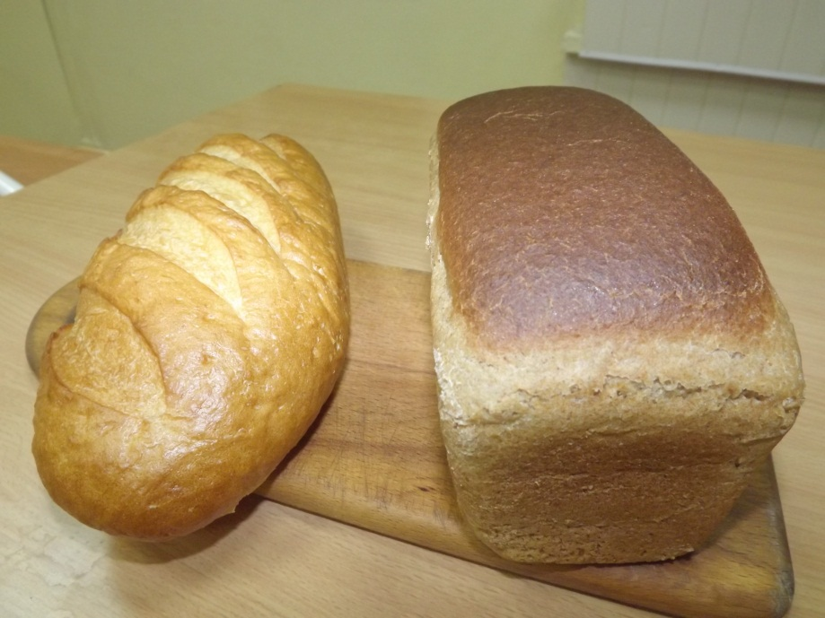
  - Определение влажности хлеба
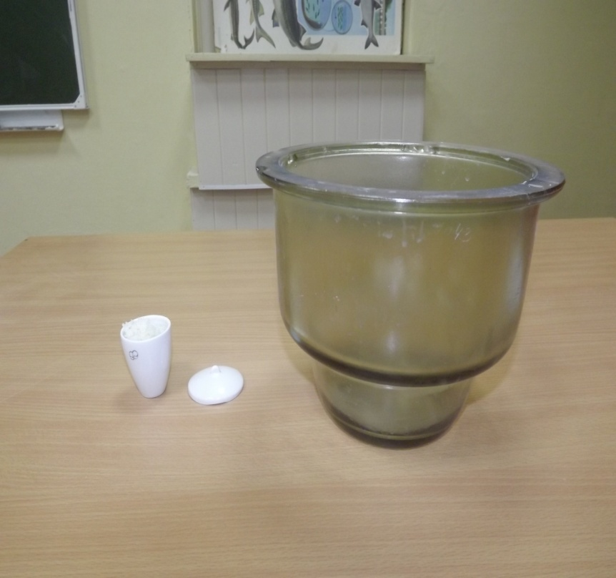

  - Определение пористости хлеба
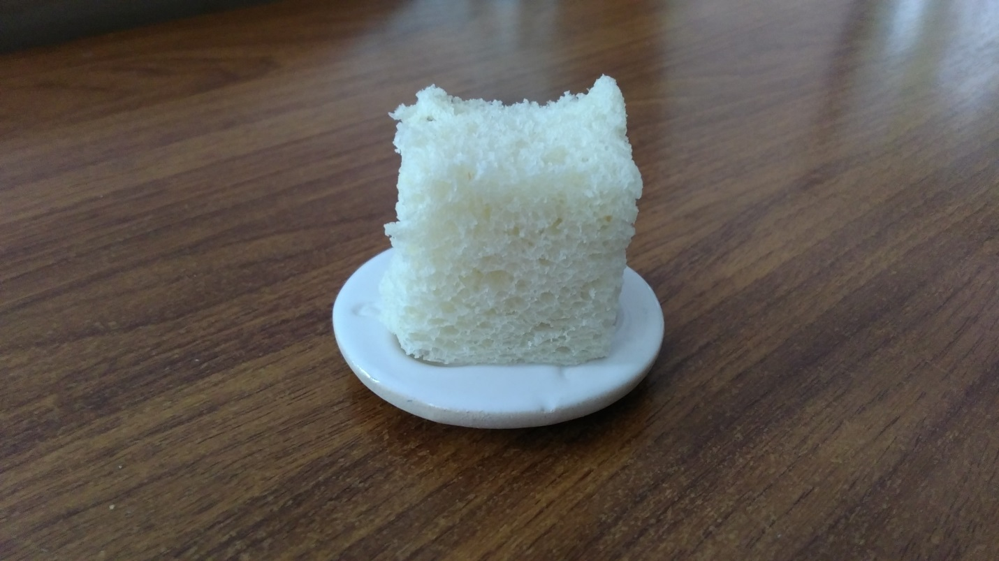
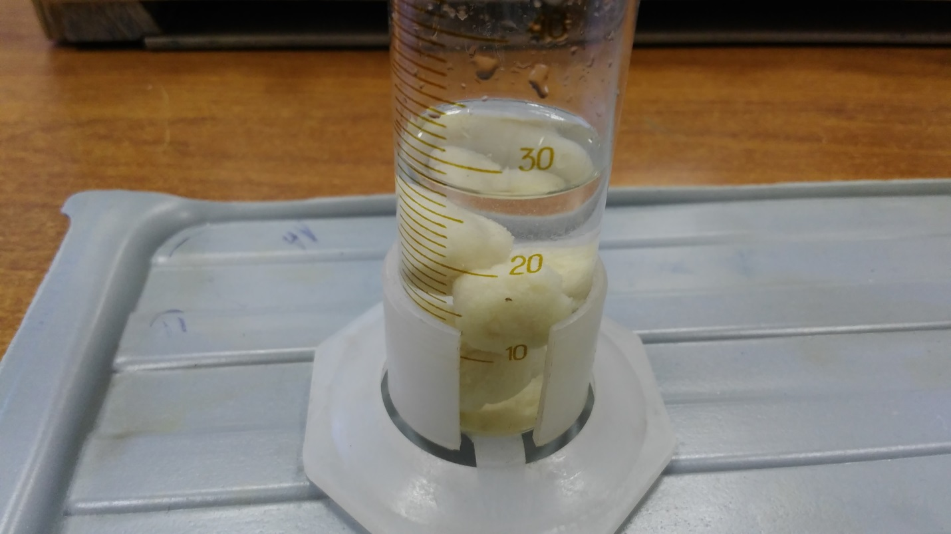

  - Определение кислотности хлеба
